**МБДОУ «Детский сад №2 «Марьям»**

**Сценарий осеннего праздника в средней группе**

**«Осень и Пугало в гостях у ребят»**

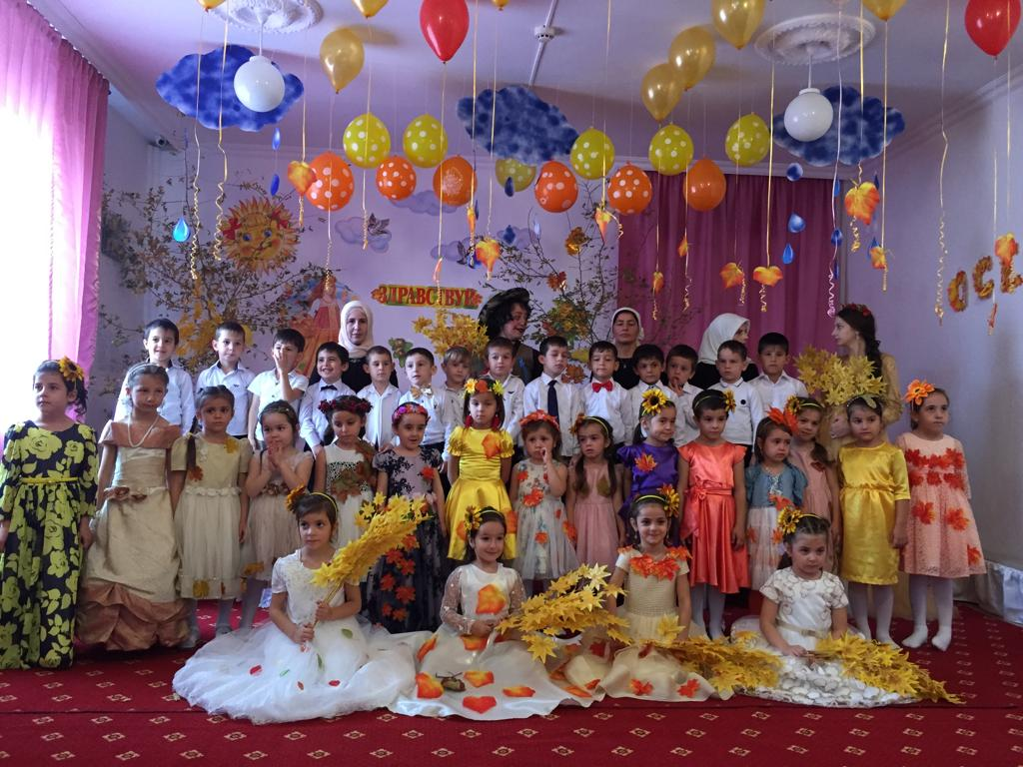

**Музык.рук.: Б.Ш.Наибова**

Звучит музыка. Дети парами заходят в зал. В руках держат кленовые листочки.   
Ведущая:  
Музыкальный зал у нас   
В год украшен только раз  
Листьями, грибами, -  
Посмотрите сами.   
Что за время года?   
Хмурится погода,   
Листья опадают,   
Птицы улетают.   
Туча солнышко закрыла,   
**Дети:**Это осень наступила!   
Ведущая:   
Мы праздник сегодня устроим,   
И осень к нам в сад позовем.   
Попляшем мы с ней, поиграем,   
Осенние песни споем!   
Дети:   
Жёлтый листик на ладошке,   
Приложу его к щеке.   
Это солнечное лето  
Я держу в своей руке.   
Жёлтый листик на ладони,   
Был когда – то он зелёный.   
К нам в окошко он влетел.   
Почему он пожелтел?   
У кого, друзья, ни спросим –  
Скажут: наступила осень.   
Ведущая:   
Мы сейчас листком взмахнём,   
В гости Осень позовём!   
**Танец с осенними листочками.**   
По окончании танца дети остаются на местах с листочками в руках.   
Ведущая:  
Но где же Осень? Вдруг она   
Забыла к нам дорогу?   
С делами, может быть, она   
Замешкалась немного?   
Ей нужно лес разрисовать,   
Грибы и шишки все собрать,   
Птиц в дорогу проводить,   
В гости зиму пригласить.   
Где ты ходишь, золотая Осень?   
Приходи скорей, тебя мы просим!   
Не слышит меня Осень, не отзывается,   
На зов мой Осень не откликается…   
Давайте-ка, ребята, вместе ее позовем.   
Про Осень песенку споем.   
**Песня «Это осень к нам идёт».**   
(по окончании песенки дети садятся на места)   
Ведущий:   
Кто – то в двери к нам стучится, кто – то в гости к нам идёт!   
И, по – моему, ребята, - даже песенку поёт!   
Что ж, давайте гостя спросим: проходите, кто Вы?   
Осень:   
- Осень (заходит с корзинкой в руках).   
Привет осенний вам, друзья!   
На праздник к вам спешила я.   
Я тихо по лесу ходила и чудной кистью листья золотила,   
Потом я над садами пролетала, -  
Там груши, яблоки для вас румянить стала.   
Потом над полем я, высоким, пролетала  
И птичьи стаи в небо провожала.

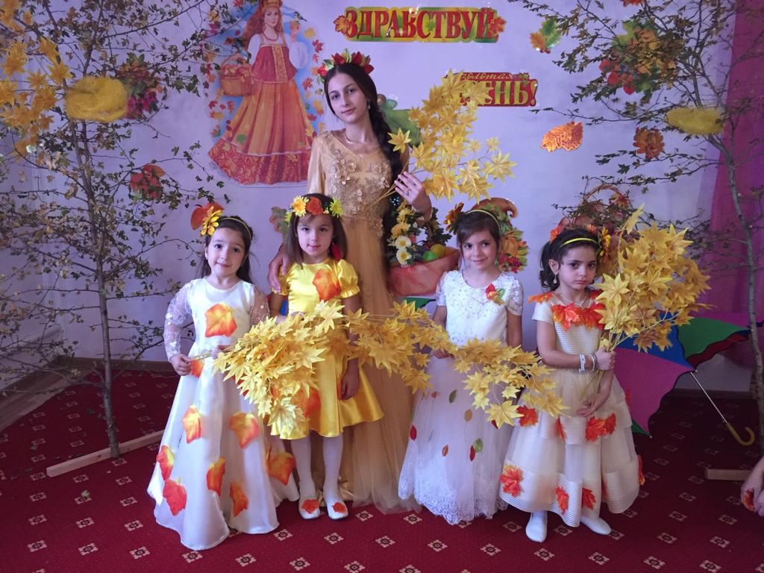

Ведущая:   
Здравствуй, Осень, милости просим!   
Рады мы, что ты пришла!   
У тебя мы, Осень спросим: «Что в подарок принесла? »  
Хоровод «Осень - гостья дорогая» Сл. и муз. Л. Олифировой  
Ведущая:   
Ребята, хотите с яблочком поиграть?   
Тогда приглашайте Осень в круг, будем играть вместе!   
Игра «Яблочко» (Осень играет с детьми)   
Осень: Молодцы, ребята, порадовали меня!   
Ведущая:   
Осень, присядь, отдохни с дороги. Послушай, какие чудесные стихи о тебе знают дети!   
Дети: Осень золотая!   
Спасибо, что ты есть.   
Будь всегда такая.   
Даров твоих не счесть.   
Ты птиц на юг послала,   
Окрасила леса.   
Вокруг светлее стало.   
Везде твоя краса.   
Пусть дождик льет и лужи  
У нас на мостовой.   
Приход твой людям нужен,   
Хотим дружить с тобой.   
Ты песенку послушай.   
Её тебе споём.   
Ведь каждый год за летом  
Тебя мы в гости ждем!   
**Песня «Осень, как рыжая кошка»**   
(дети поют, стоя у стульчиков)   
Ведущая:   
Осень в гости к нам пришла  
И подарки принесла:  
Яблочки красивые, баклажаны синие.   
Принесла нам овощей и для каши, и для щей.   
А уж яблоки – что мёд, на варенье, на компот.   
Осень:  
В моей корзине вкусного так много!   
Отведать хочется?   
Придется потерпеть немного!   
Торопилась я к вам, все подарки в одну корзинку сложила, всё перемешала, - и фрукты, и овощи. Может, вы мне поможете в корзинке порядок навести?   
Ведущая:   
Ребята, поможем Осени? Давайте разложим все подарки по местам. Одна команда соберёт фрукты, а другая – овощи.   
Игра «Урожай разбирай»  
(2 команды)   
Осень:   
Вот молодцы, ребятки! Спасибо вам за помощь!   
Ведущая:   
Ты и овощей и фруктов припасла.   
А хорошую погоду нам в подарок принесла?   
Осень:   
Дождь с собой я принесла. Дождику вы рады?   
Не могу я без дождя, -  
Мы с ним лучшие друзья.   
Ведущая:   
Но если дождь пойдёт с утра –  
Грустной станет детвора.   
Дети:   
Вам, наверно, не известно:  
Всем ребятам интересно  
Под дождём идти гулять!   
Только нужно зонтик взять!   
Зонтик я беру с собой,   
Очень яркий и большой  
Жёлто-красно-голубой.   
Кто не повстречается,   
Очень удивляется.   
Говорит кругом народ:  
«Посмотрите, зонт идёт! »  
Даже чуточку обидно,   
Что меня совсем не видно.   
Зачем же мама ахала,   
Льет дождик - ну и пусть!   
Я вовсе не из сахара,   
Растаять не боюсь!   
Танец «Наступила осень» (группа ребят с зонтиками)

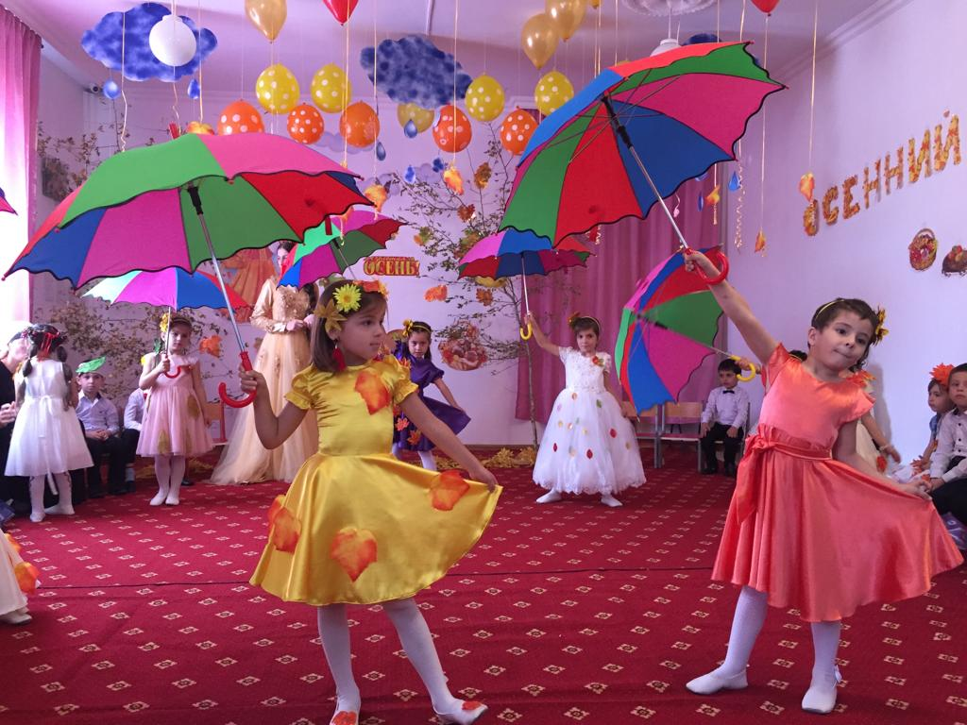

Осень: Какой замечательный танец! И песня очень красивая! Я обязательно спою её своему другу – дождику.   
Ведущая:   
Осень, а у тебя ещё есть друзья?   
Осень:Конечно, у меня очень много друзей!   
Ведущая:Может, ты расскажешь нам о них?   
Осень:   
Если вы мои загадки отгадаете,   
Имена моих друзей узнаете.   
Ведущая:   
Ребята, отгадаем загадки Осени?   
(да)   
Осень:   
Расселась барыня на грядке,   
Оделась в шумные шелка.   
Мы для неё готовим кадки  
И крупной соли полмешка.   
(капуста)   
На плетне зеленый крюк,   
На крюке висит сундук  
В сундуке пять ребят  
Смирно рядышком сидят.   
Вдруг раскрылся сундук –  
Все рассыпались вокруг!   
(горох)   
Любопытный красный нос  
По макушку в землю врос.   
Лишь торчат на грядке зелёные пятки.   
(морковь)   
Сидит дед, во сто шуб одет.   
Кто его раздевает, тот слёзы проливает.   
(лук)   
Бордовые, пузатые, как бочки,   
Сидят в земле поодиночке.   
(свекла)   
Молодцы, ребята, все мои загадки отгадали! А теперь полюбуйтесь на моих друзей, - фруктов и овощей.   
Дети (овощи) подходят к Осени.

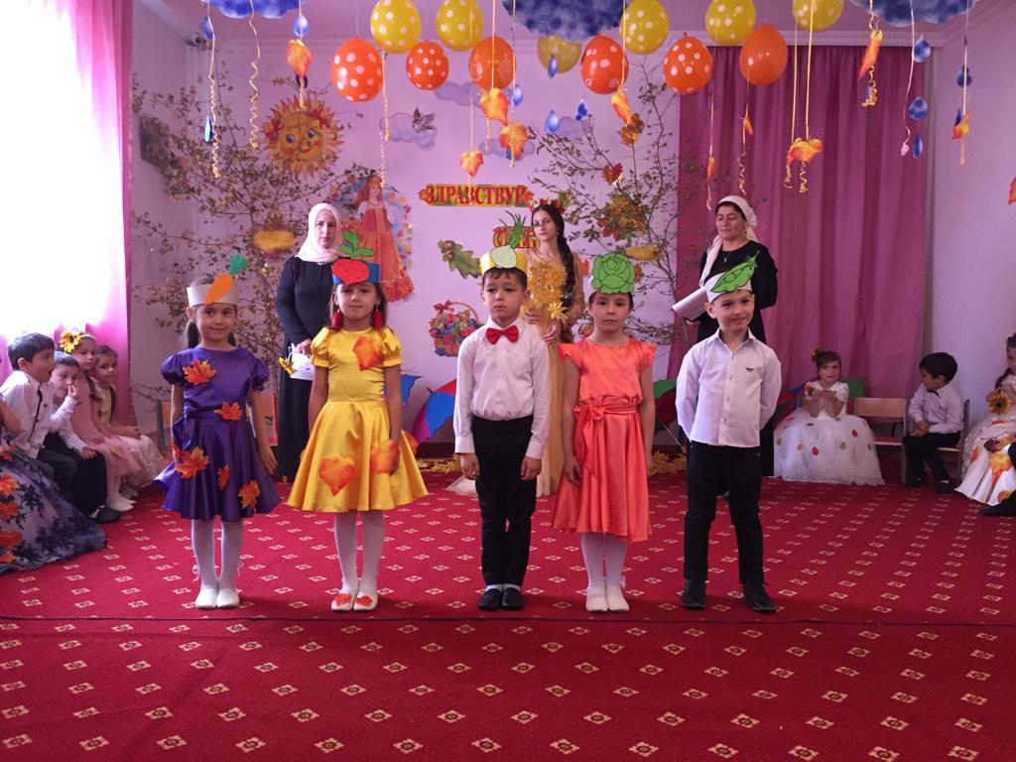

Морковь:   
У меня коса — краса  
Потянулась в небеса.   
Потяни меня за косу —  
Из земли я выйду просто.   
Свекла:  
Я вкусна, я красна,   
Витамина А полна.   
Если любишь ты борщи,   
Меня на грядке отыщи!   
Лук:   
От вредителей меня  
Оградите вовремя.   
Ведь желтею сразу я,   
Лишь ко мне проникнет тля.   
Капуста:   
Уродилась я на славу, -   
голова бела, кудрява.   
Кто любит щи –  
Меня в них ищи.   
Горох:   
Я такой хороший зелёненький мальчишка!   
Если только захочу – всех горошком угощу!   
Ведущая:   
Замечательные у тебя друзья, Осень! Много разных овощей даришь ты нам, потому что ты богатая, щедрая, урожайная.   
Осень: Да, мне очень повезло! Друзей у меня, и правда, много. Только вот не знаю, как я с таким богатым урожаем управлюсь?   
Ведущая:Не расстраивайся, Осень, ребята тебе помогут!   
Дети, выйдем в огород, заведём хоровод!   
Песня – танец «Огородная – хороводная». Ведущая:   
Вот весёлый огород!   
Что здесь только не растёт!   
Сколько хочешь овощей  
Для салатов и для щей.   
Осень: Спасибо, друзья! Без вас не справилась бы я!   
Под музыку в зал забегает Пугало.

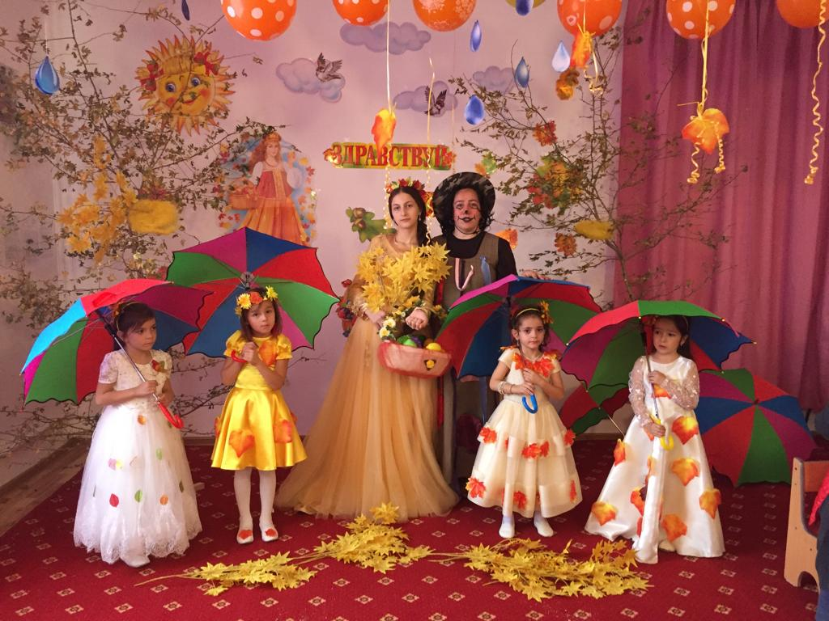

Ведущая:   
Ребята, кто же это к нам на праздник пожаловал?   
(Пугало)   
Пугало: Здравствуйте, Саши, Маши, Светки и остальные детки! Разрешите представиться, - Пугало. Это у меня имя такое, а фамилия – Огородное.   
Ведущая:   
Здравствуй, Пугало Огородное. Разве мы приглашали тебя на праздник?   
Пугало: Вы что? Как же вы без меня? Да если бы не я, вороны да зайцы летом весь урожай с огорода стащили!   
Ведущая:   
Да, это ты верно говоришь. У нас сегодня праздник, ребята песни поют, танцуют. А ты, Пугало, петь умеешь?   
Пугало: Нет.   
Осень: А танцевать?   
Пугало: Нет! Но я знаю очень интересную игру и хочу с вами в неё поиграть.   
Игра «Пугало»  
Ведущая:   
Повеселил ты нас, Пугало! Только ребятки – то наши пошустрее тебя оказались!   
Пугало: Это меня снаряды подвели!   
Осень: Какие такие снаряды?   
Пугало: Да вот же они! Такую тяжесть в карманах приходится носить! Я этими снарядами ворон отгоняю.   
(достаёт шишки из карманов)   
Ведущая:   
Всё ясно. Знаешь, Пугало, а наши ребята тоже знают интересную игру. Только для этой игры твои снаряды понадобятся. Тебе они теперь ни к чему, урожай мы с ребятами собрали. Чем тяжесть в карманах носить. Не можешь ли свои снаряды нам подарить?   
Пугало:  
С удовольствием подарю!   
Ведущая:   
Вот спасибо!   
Дети, поиграем с шишками?   
(да)   
Игра «Не опоздай! » (с шишками) (Шишки разложены на полу по кругу, на одну меньше, чем детей. Под музыку дети бегут по кругу, выполняя простые движения. По окончании музыки хватают по одной шишке. Игра может продолжаться несколько раз. Проигравших нет) .  
Ведущая:   
Пугало, ты нам очень понравилось! На дворе скоро зима, охранять на огороде тебе нечего. А нашему сторожу помощник нужен. Может, останешься у нас? Дети тебя петь и танцевать научат. А весна придёт – вернёшься в огород?   
Пугало: На довольствие возьмете?   
Лучше всех вы заживете!   
Как завою, как залаю,   
Всех воришек распугаю!   
Ведущая:   
Мы тебе поправим шляпку,   
Снимем с тебя эту тряпку,   
Швабру новую дадим, –  
Ты такой у нас один!   
Пугало: Вот спасибо за заботу!   
Побегу я на работу!   
Осень: Что ж. друзья, и мне пора.   
Ждут меня ещё дела.   
Ведущая:   
Спасибо тебе, дорогая Осень, за то, что ты пришла к нам на праздник, за урожай богатый спасибо! Мы с нетерпением будем ждать следующей встречи с тобой.   
Осень под музыку уходит, дети машут ей вслед рукой.   
Ведущая:   
Осенний праздник завершаем,   
И гостям всем пожелаем:  
Пусть осенние деньки,   
Будут веселы, легки!   
Дети под музыку выходят из зала. 